**TAMPILAN HMI**

1. **TERA 1 & TERA 2**
2. **Tampilan Utama**

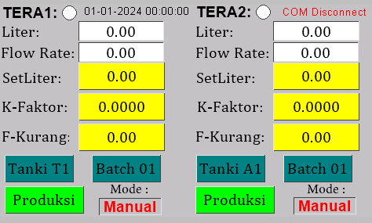

*Gambar 1.1 Tampilan Utama*

**Keterangan:**

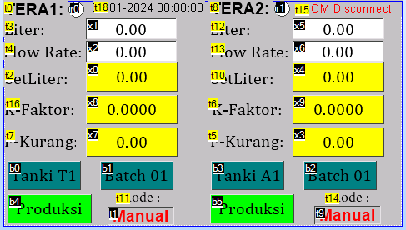

*Gambar 1.2 Tampilan Utama untuk keterangan*

Pada gambar 1.2 dijelaskan sebagai berikut:

* t18 menunjukkan tanggal dan waktu sekarang.
* t15 menunjukkan status koneksi device dengan apikasi computer.
* x1 dan x5 menunjukkan total volume liter yang telah di hitung oleh device.
* x2 dan x6 menunjukkan rata rata flow dalam satuan liter per menit.
* X0 dan x4 menunjukkan target liter volume dan dapat di set nilai nya dengan me-klik pada numeric box (*warna kuning*) x0 atau x4, lalu akan muncul key board seperti gambar 1.3.
* X8 dan x9 menunjukkan percent *(*%*)* kalibrasi factor dan dapat di set nilai nya dengan me-klik pada numeric box (*warna kuning*) x8 atau x9, lalu akan muncul key board seperti gambar 1.3.
* X7 dan x3 menunjukkan factor kurang (%/L) pada proses perhitungan tera liter.
* Untuk b0, b1, b2 dan b3 menunjukkan transfer ke tanki dan batch berapa, jika ingin mengganti item data transfer ke tanki dan batch bisa klik pada b0, b1, b2 atau b3, nanti nya akan pop up layar ke setting transfer ke tanki dan pilih batch seperti gambar 1.4 dan 1.6.
* Untuk b4 dan b5 merupakan button untuk mode proses produksi atau tidak produksi, nanti akan berganti tampilan jika di klik.
* Untuk t1 dan t9 menampilkan mode tera yaitu auto atau mode manual, tampilan mode tera dapat diganti dengan mengganti posisi selector pada panel.

1. **Tampilan Keyboard**

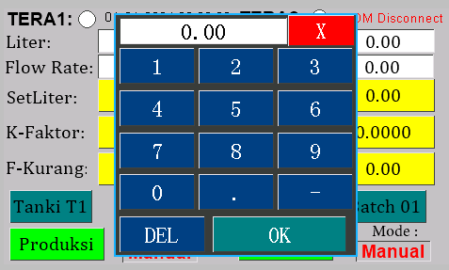

*Gambar 1.3 Tampilan keyboard*

Pada gambar 1.3 merupakan tampilan keyboar Ketika ingin mengisi data di numeric box yang berwarna kuning.

1. **Tampilan setting dan pilih transfer ke tanki**

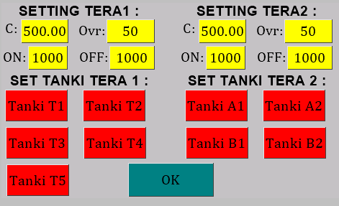

*Gambar 1.4 Tampilan settings dan pilih transfer ke tanki*

**Keterangan:**

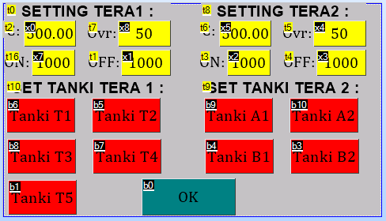

*Gambar 1.5 Tampilan settings dan pilih transfer ke tanki keterangan*

Pada gambar 1.5 dijelaskan sebagai berikut.

* x0, x8, x5 dan x4 merupakan pengaturan Capacity sensor flow meter dan over error flow meter (**JANGAN DISETTING ATAU DIGANTI NILAINYA ).**
* x7 dan x2 merupakan pengaturan waktu delay antara menyalanya (***ON***) valve dengan motor ketika start transfer (on flow meter) (**JANGAN DISETTING ATAU DIGANTI NILAINYA ).**
* X1 dan x3 merupakan pengaturan waktu delay antara matinya (***OFF***) valve dengan motor ketika start transfer (on flow meter) (**JANGAN DISETTING ATAU DIGANTI NILAINYA )**
* Untuk button b6, b5, b8, b7, b1, b9, b10, b4 dan b3 merupakan button set transfer ke tanki, untuk memilih dengan me-klik pada item yang dipilih, nanti akan berwarna hijau jika item sudah ter pilih.
* Untuk b0 merupakan button OK, untuk menyimpan pilihan setting dan akan Kembali ke menu tampilan utama seperti gambar 1.1.

1. **Tampilan pilih Batch**

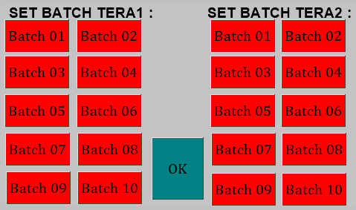

*Gambar 1.6 Tampilan pilih batch*

**Keterangan :**

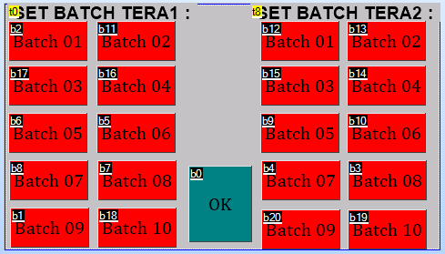

*Gambar 1.7 Tampilan pilih batch keterangan*

Pada gambar 1.7 berikut keteangan:

* Untuk button b(x) merupakan button set pilih batch, untuk memilih dengan me-klik pada item yang dipilih, nanti akan berwarna hijau jika item sudah terpilih.
* Untuk b0 merupakan button OK, untuk menyimpan pilihan setting dan akan Kembali ke menu tampilan utama seperti gambar 1.1.

1. **TERA 3 & TERA 4 (UHT PHE)**

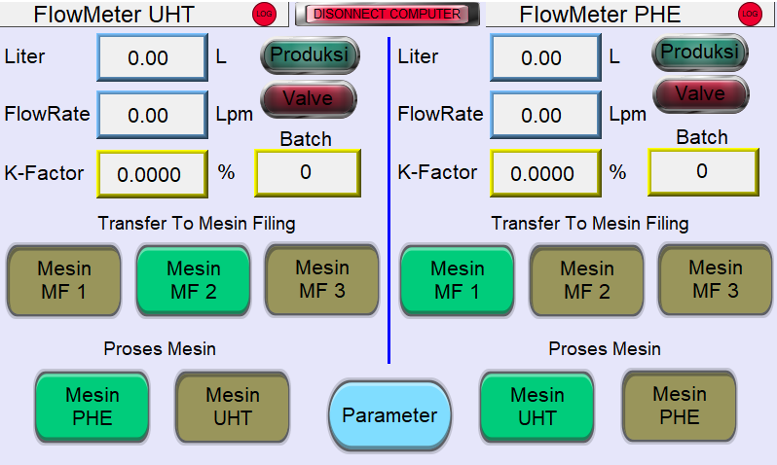

*Gambar 2.1 Tampilan utama*

**Keterangan:**

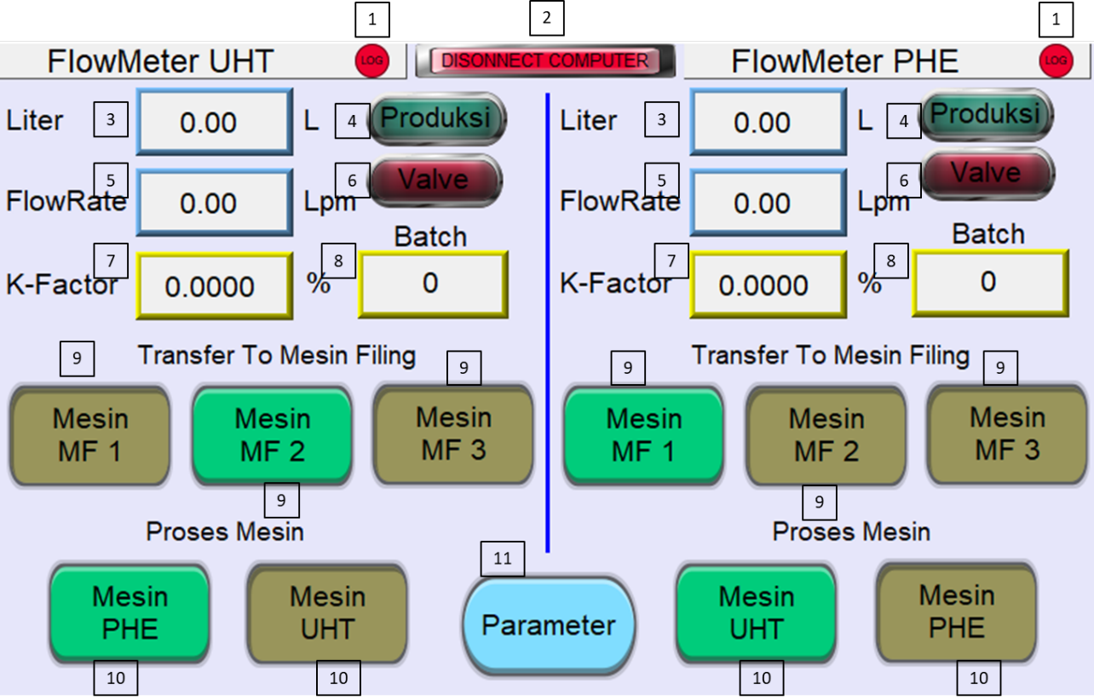

*Gambar 2.2 Keterangan Tampilan utama*

Pada gambar 2.2 berikut keterangan:

1. Flag log data tersimpan pada aplikasi
2. Status koneksi antara device dengan aplikasi computer.
3. Nilai volume liter yang diukur oleh flow meter atau tera
4. Status produksi dan tidak produksi dengan menekan tombol pada panel untuk mengganti status produksi atau tidak produksi, jika produksi warna akan menjadi hijau, jika tidak warna akan menjadi warna merah.
5. Nilai flow rate dengan satuan liter permenit (L/m).
6. Status valve pada feedback valve matic pada panel mesin.
7. Nilai kalibrasi factor (%), untuk mengganti nilai kalibrasi factor dengan menekan numeric box yang berwarna kuning maka akan muncul key board seperti gambar 2.3.
8. Batch number 1-10, jika ingin mengganti batch dengan klik pada numeric kuning batch maka akan muncul keypad pada tampilan.
9. Button transfer ke mesin filling, jika ingin mengganti item dengan menekan salah satu item.
10. Button proses mesin, jika ingin mengganti item dengan menekan salah satu item.
11. Button menu parameter, untuk menuju parameter setting flow meter seperti gambar 2.4.

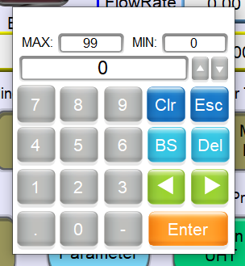

*Gambar 2.3 Tampilan key pad*

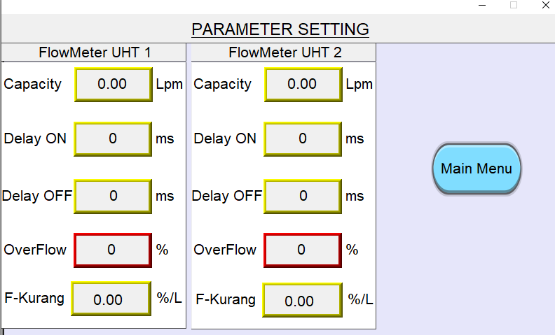

*Gambar 2.4 Tampilan parameter settings*

1. **TERA 5 (DOUBLE JACKET)**

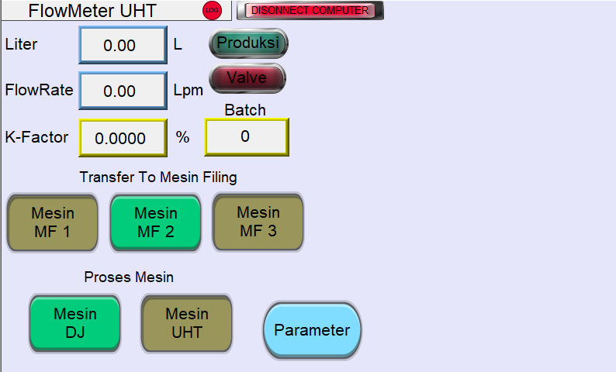

*Gambar 3.1 Tampilan utama*

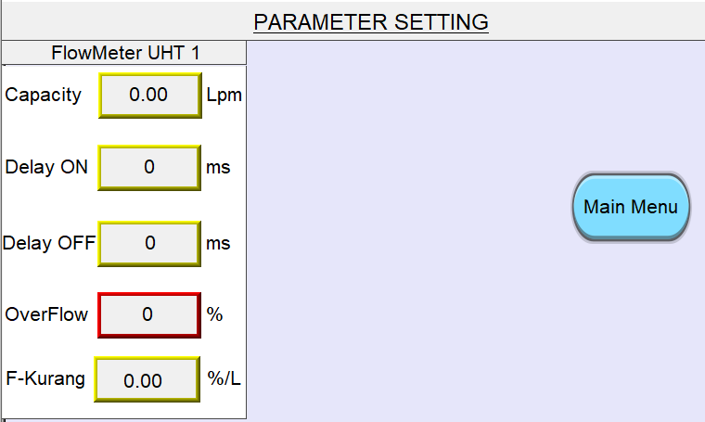

*Gambar 3.2 Tampilan parameter settings*

Untuk keterangan sama dengan Tera 3 dan Tera 4

**TAMPILAN APLIKASI KOMPUTER**

1. **DASBOARD (View HMI)**

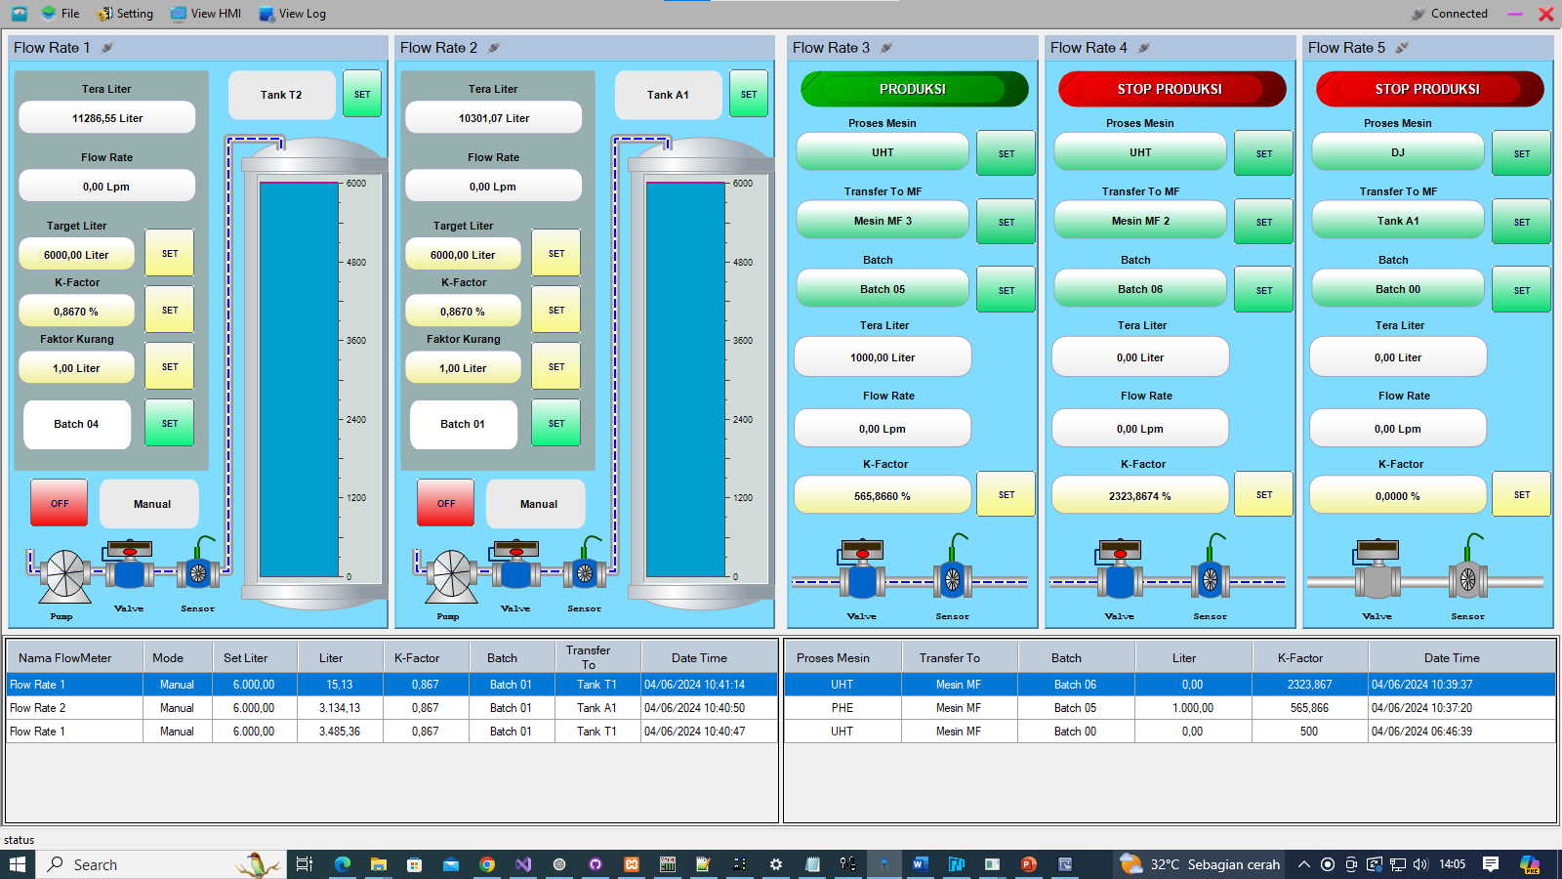

1. **DATA LOG (View Log)**

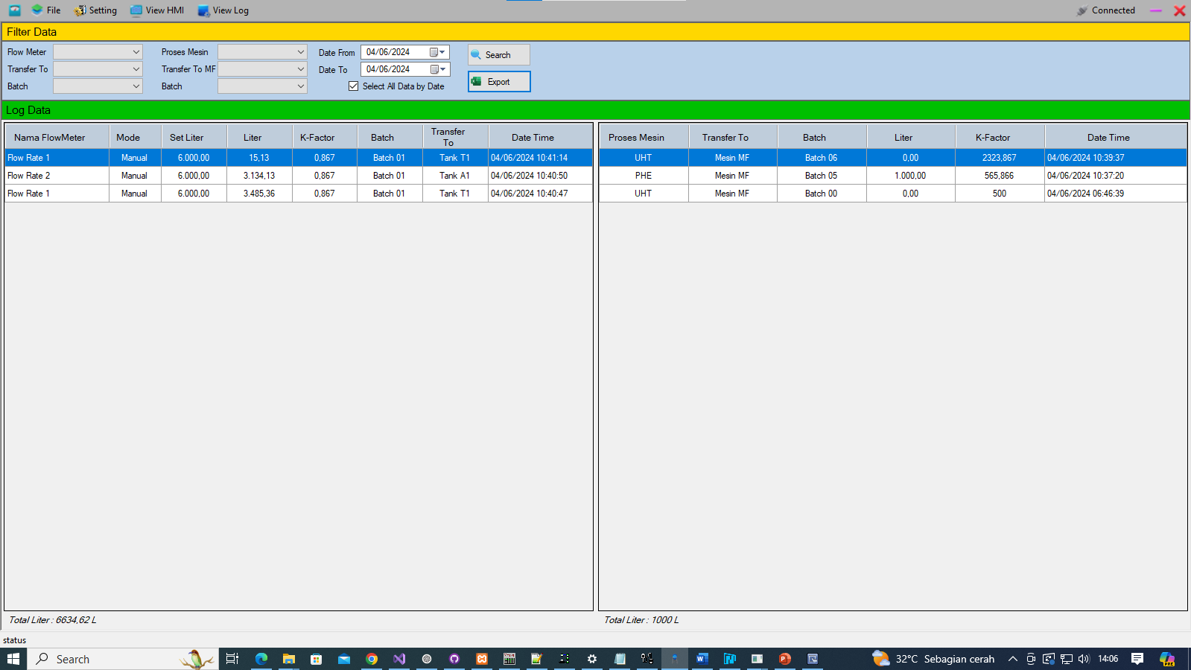

1. **SETTING NAMA LABEL**

